***How-To:***

***Installieren von Odoo v.8 auf einem Ubuntu 14.04 LTS Server***

1. **Vorraussetzungen und Abhängigkeiten:**

Zusätzlicher Ubuntu-Benutzer „odoo“

* Dieser dient als Eigentümer und Nutzer des Programms
* Sollen mehrere Versionen von Odoo auf dem gleichen Server laufen, ist es ratsam für jede Version einen eigenen Nutzer zu erstellen z.B. für Version 8 heißt der Nutzer „OdooV8“
* Außerdem sollten dann auch entsprechend unterschiedliche home verzeichnisse erstellt werden

benötigte Basispakete (teilweise schon installiert):

* ghostscript
* graphviz
* antiword
* git
* libpq-dev
* poppler-utils
* curl
* wget
* python-pip

Python 2.7.x:

* Odoo wurde in Python programmiert, daher wird auch Python als Paket benötigt
* bereits in Linux vorhanden, trotzdem ist die Installation von Zusatzpaketen nötig

Postgresql:

* dient als Basis für den Odoo-Client

wkhtmltopdf (ab Odoo v.8 benötigt)

* Reports werden seit Odoo v8 mittels QWEB Template Engine erzeugt.
* Dafür ist die Wandlung von HTML zu PDF notwendig
* Außerdem wird das Paket xfonts-75dpi benötigt

1. **Installation aller benötigten Pakete**

Um die Pakete installieren zu können muss der Terminal geöffnet werden.

1. Aktualisieren der Paketdatenbank

$ sudo apt-get update

1. Upgraden der Pakete

$ sudo apt-get dist-upgrade

1. Deinstallieren ungenutzter Abhängigkeiten

$ sudo apt-get autoremove

1. Installation der benötigten Basispakete

$ sudo apt-get install ghostscript

$ sudo apt-get install graphviz

$ sudo apt-get install antiword

$ sudo apt-get install git

$ sudo apt-get install libpq-dev

$ sudo apt-get install poppler-utils

$ sudo apt-get install curl

$ sudo apt-get install wget

$ sudo apt-get install python-pip

1. Einrichten eines Ubuntu-Benutzerkontos namens “odoo”

Schritt 1: Benutzer erstellen und das Homeverzeichnis festelegen

$ sudo adduser odoo --home /opt/odoo

Adding user `odoo' ...

Adding new group `odoo' (1000) ...

Adding new user `odoo' (1000) with group `odoo' ...

Creating home directory `/opt/odoo' ...

Copying files from `/etc/skel' ...

Enter new UNIX password:

Retype new UNIX password:

passwd: password updated successfully

Changing the user information for odoo

Enter the new value, or press ENTER for the default

Full Name []:

Room Number []:

Work Phone []:

Home Phone []:

Other []:

Dort ist die Eingabe eines Passwortes nötig. Weitere Eingaben sind nicht notwendig.

Schritt 2: auf den eben erstellten Benutzer wechseln und “Superuser”-Rechte geben

$ sudo su odoo

Schritt 3: Odoo-Benutzer wieder verlassen

$ cd /opt/odoo

$ exit

1. Installation und Konfiguration von PostgreSQLc

Schritt 1: Installation

$ sudo apt-get install PostgreSQL

Schritt 2: Erstellen eines neuen Postgres-Users (Datenbanknutzer) für Odoo und Konfiguration des Odoo-Benutzers auf Postgre

$ sudo –u postgres createuser –s odoo

Schritt 3: Passwörter für den User “odoo” und für den User “postgres” erstellen (Passwörter notieren)

Zum Benutzer Postgre wechseln:

$ sudo su postgres

PostgreSQL „starten“

postgres@xxx:/$ psql

das @xxx steht für den Namen des Rechners.

Danach erscheinen folgende Zeilen:

psql (9.3.9)

Type „help“ for help

postgres=#

Passwort für odoo-nutzer erstellen

postgres=#\password odoo

Enter new password:

Enter it again

Passwort für postgres-nutzer erstellen

postgres=#\password postgres

Enter new password:

Enter it again

PSQL und Postgres-User verlassen

postgres=#\q

postgres@xxx:/$ exit

1. Installation der benötigten Python Pakete

$ sudo apt-get install python-dateutil python-pypdf python-requests

$ sudo apt-get install python-feedparser python-gdata python-ldap python-libxslt1

$ sudo apt-get install python-lxml python-mako python-openid python-psycopg2

$ sudo apt-get install python-pybabel python-pychart python-pydot python-pyparsing

$ sudo apt-get install python-reportlab python-simplejson python-tz python-vatnumber

$ sudo apt-get install python-vobject python-webdav python-werkzeug python-xlwt

$ sudo apt-get install python-yaml python-zsi python-docutils python-psutil

$ sudo apt-get install python-unittest2 python-mock python-jinja2 python-dev

$ sudo apt-get install python-pdftools python-decorator python-openssl python-babel

$ sudo apt-get install python-imaging python-reportlab-accel

$ sudo apt-get install python-paramiko python-software-properties

alternativer Befehl: (Installation aller Python Pakete mit einem Schwung)

$ sudo apt-get install python-dateutil python-pypdf python-requests \

python-feedparser python-gdata python-ldap python-libxslt1 \

python-lxml python-mako python-openid python-psycopg2 \

python-pybabel python-pychart python-pydot python-pyparsing \

python-reportlab python-simplejson python-tz python-vatnumber \

python-vobject python-webdav python-werkzeug python-xlwt \

python-yaml python-zsi python-docutils python-psutil \

python-unittest2 python-mock python-jinja2 python-dev \

python-pdftools python-decorator python-openssl python-babel \

python-imaging python-reportlab-accel \

python-paramiko python-software-properties

Außderdem wird noch folgende Bibliothek über pip installiert

Befehl:

$ sudo pip install passlib

1. Installation von wkhtmltopdf

Schritt 1: Installieren von xfonts-75dpi

$ sudo apt-get install xfonts-75dpi

Schritt 2: Herunterladen einer aktuellen Version

$ wget http://download.gna.org/wkhtmltopdf/0.12/0.12.2.1/wkhtmltox-0.12.2.1_linux-trusty-amd64.deb

Schritt 3: Installieren der aktuellen Version

$ sudo dpkg –i wkhtmltox-0.12.2.1_linux-trusty-amd64.deb

1. **Installation des Odoo-Servers**
2. Zum Odoo-Benutzer wechseln

$ sudo su odoo

$ cd /opt/odoo

1. Aktuelle Version von Odoo V.8 aus dem gitHUB herunterladen und klonen

$ git clone [https://www.github.com/odoo/odoo --depth 1 --branch 8.0](https://www.github.com/odoo/odoo%20--depth%201%20--branch%208.0)

1. Odoo-Benutzer verlassen

$ exit

1. **Konfiguration des Odoo-Servers**
2. Kopieren der Config-Datei

$ sudo cp /opt/odoo/odoo/debian/openerp-server.conf /etc/odoo-server.conf

1. odoo-server.conf öffnen und anpassen

$ sudo gedit /etc/odoo-server.conf

Zwei Zeilen müssen in der Datei verändert weerden:

Originalversion:

[options]

; Mit diesem Passwort greifen Sie auf die Datenbank zu:

; Passwort zum Datenbank anlegen wird in Datei "odoo-server/openerp/tools/config.py" definiert

db_host = False

db_port = False

db_user = odoo

db_password = False

addons_path = /usr/lib/python2.7/dist-packages/opener/addons

Veränderte Version

[options]

; Mit diesem Passwort greifen Sie auf die Datenbank zu:

; Passwort zum Datenbank anlegen wird in Datei "odoo-server/openerp/tools/config.py" definiert

db_host = False

db_port = False

db_user = odoo

db_password = False

addons_path = /opt/odoo/odoo/addons

;Log settings

logfile = /var/log/odoo/odoo-server.log

log_level = error

1. Benutzer „odoo“ die Rechte an der erstellten und editierten Config-Datei geben

$ sudo chown odoo:odoo /etc/odoo-server.conf

$ sudo chmod 640 /etc/odoo-server.conf

1. Anlegen und Rechtervergaben des “Log”-Ordners

$ sudo mkdir /var/log/odoo

$ sudo chown odoo:root /var/log/odoo

1. Kopieren der “Logrotate”-Datei

$ sudo cp /opt/odoo/odoo/debian/logrotate /etc/logrotate.d/odoo-server

$ sudo chmod 755 /etc/logrotate.d/odoo-server

1. **Odoo-Server zum ersten mal starten**
2. Zum Odoo-Benutzer wechseln

$ sudo su odoo

1. Server starten

/opt/odoo/odoo/openerp-server

Wenn Sie odoo im Browser aufrufen wollen, dann geben Sie http://IhreIP:8069 oder lokal mittels http://127.0.0.1:8069 ein. Danach sollte folgendes Bild zu sehen sein:

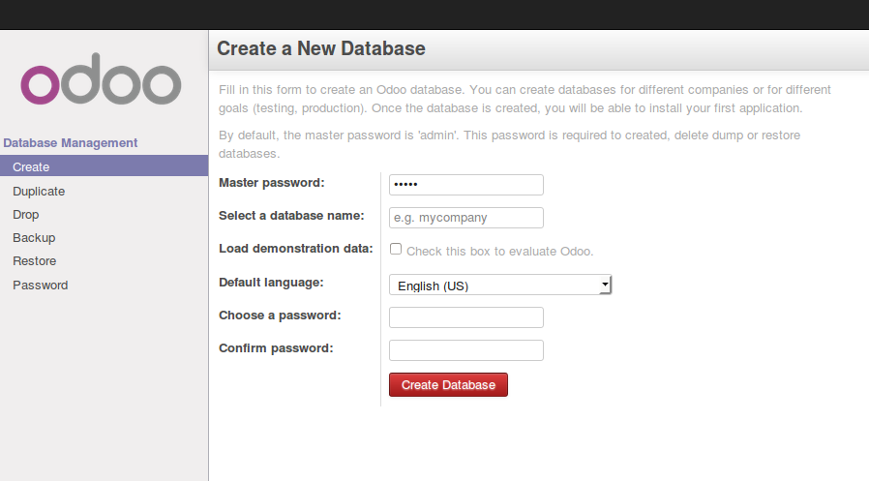

Um den Server zu stoppen einfach Tastenkomnination STRG + C betätitigen. Danach sollten sie den Odoo Benutzer verlassen.

exit

1. **Bootskript für den Odoo-Server einrichten und Autostartfunktion**
2. Init-Datei kopieren, verschieben und Umbenennen in „odoo-server“

$ sudo cp /opt/odoo/odoo/debian/init /etc/init.d/odoo-server

1. die neu erstellte Datei öffnen und anpassen

$ sudo gedit /etc/init.d/odoo-server

Der Inhalt der angepassten „odoo-server“-Datei sollte dann wie folgt aussehen:

#!/bin/sh

### BEGIN INIT INFO

# Provides: openerp-server

# Required-Start: $remote_fs $syslog

# Required-Stop: $remote_fs $syslog

# Should-Start: $network

# Should-Stop: $network

# Default-Start: 2 3 4 5

# Default-Stop: 0 1 6

# Short-Description: Enterprise Resource Management software

# Description: Open ERP is a complete ERP and CRM software.

### END INIT INFO

./lib/lsb/init-functions

PATH=/usr/local/bin:/sbin:/bin:/usr/sbin:/usr/bin

DAEMON=/opt/odoo/odoo/openerp-server

NAME=odoo-server

DESC=odoo-server

#Specify an alternate config file (default: /etc/odoo-server.conf)

CONFIGFILE="/etc/odoo-server.conf"

PIDFILE=/var/run/${NAME].pid

LOGFILE=/var/log/odoo/odoo-server.log

USER=odoo

export LOGNAME=$USER

test -x ${DAEMON} || exit 0

set -e

function_start () {

start-stop-daemon --start --quiet --pidfile $PIDFILE --chuid ${USER} --background --make-pidfile --exec $DAEMON -- --config=${CONFIG} --logfile=${LOGFILE}

}

function_stop () {

start-stop-daemon --stop --quiet --pidfile $PIDFILE –-oknodo –retry 3

rm –f $PIDFILE

}

function_status() {

start-stop-daemon --status --quiet --pidfile $PIDFILE

return $?

}

case "${1}" in

start)

echo –n “Starting $DESC: “

_start

echo “ok”

;;

stop)

echo –n “Stopping $DESC: “

_stop

echo “ok”

;;

restart|force-reload)

echo -n "Restarting ${DESC}: "

_stop

sleep 1

_start

echo “ok”

;;

status)

echo –n “Status of $DESC: “

_status && echo “running” || echo “stopped”

;;

*)

N=/etc/init.d/${NAME}

echo "Usage: ${NAME} {start|stop|restart|force-reload}" >&2

exit 1

;;

esac

exit 0

1. Die angepasste Datei ausführbar machen und dem „root“ hinzufügen

$ sudo chmod 755 /etc/init.d/odoo-server

$ sudo chown root: /etc/init.d/odoo-server

1. Server testen (Starten und Stoppen)

Server starten:

$ sudo /etc/init.d/odoo-server start

Wenn Sie odoo im Browser aufrufen wollen, dann geben Sie http://IhreIP:8069 oder lokal mittels http://127.0.0.1:8069 ein. Danach sollte folgendes Bild zu sehen sein:



Server stoppen:

$ sudo /etc/init.d/odoo-server stop

1. Serverstart dem Autostart hinzufügen

$ sudo update-rc.d odoo-server defaults

1. Überprüfung, ob der Odoo-Server nach Neustart des Systems auch startet

$ sudo shutdown –r now

Nachdem Neustart sollte der Odoo-Server im Browser mit dessen IP-Adresse (http://IhreIP:8069 oder lokal <http://127.0.0.1:8069>) aufzurufen sein und folgendes Bild sollte sich zeigen:

